RANCANG BANGUN MEDIA PEMBELAJARAN BERBASIS ANDROID UNTUK MATA PELAJARAN FISIKA KELAS X SMA
(STUDI KASUS SMA NEGERI 2 MUARA BADAK)

Yunita Andrian Ningsih¹, Arif Harjanto²

¹ Program Studi Pendidikan Komputer, Fakultas Keguruan Ilmu Pendidikan, Universitas Mulawarman
² Program Studi Teknik Elektro, Fakultas Teknik, Universitas Mulawarman

yoonnitha333@gmail.com
arif.harjanto@ft.unmul.ac.id

Abstract

The role of learning media in physics subjects has a fairly important meaning because it is an intermediary in the delivery of teaching materials in order to achieve learning objectives. Android-based learning media can be used in learning activities because it is quite effective in improving learners' learning outcomes, and can improve the effectiveness and efficiency of learning. The research method used in the development of android-based learning media for the physics subjects of energy staples is the 4D method. Data collection techniques by interview, observation, and questionnaire methods. Data analysis techniques used are qualitative descriptive analysis and quantitative analysis. The research subjects involved were 3 media experts, material experts namely 1 Physics teacher, and 5 X grade students, while the object studied was the feasibility of developing android-based learning media for the subject of physics of energy staples. The feasibility test can be seen in the results of the program test questionnaire given to 3 media experts obtained a score of 99 with a decent category, for the results of the program test questionnaire given to the material expert obtained a value of 94 with a very decent category, and for the results of the program test questionnaire given to 5 students obtained a score of 37 with a very decent category results.

Keywords: Information Systems; Management, College Student Proposals

Abstrak

Peran dari media pembelajaran pada mata pelajaran fisika mempunyai arti yang cukup penting karena sebagai perantara dalam penyampaian bahan ajar guna tercapainya tujuan pembelajaran. Media pembelajaran berbasis android dapat digunakan dalam kegiatan pembelajaran sebab cukup efektif meningkatkan hasil belajar peserta didik, serta dapat meningkatkan efektifitas dan efesiensi pembelajaran. Metode penelitian yang digunakan dalam pengembangan media pembelajaran berbasis android untuk mata pelajaran fisika materi pokok energi adalah metode 4D. Teknik pengumpulan data dengan metode wawancara, observasi, dan angket. Teknik analisis data yang digunakan yaitu analisis deskriptif kualitatif dan analisis kuantitatif. Subjek penelitian yang terlibat adalah 3 ahli media, ahli materi yaitu 1 guru Fisika, dan 5 siswa kelas x SMA Negeri 2 Muara Badak, sedangkan objek yang diteliti adalah kelayakan pengembangan media pembelajaran berbasis android untuk mata pelajaran fisika materi pokok energi. Uji kelayakan dapat dilihat pada perolehan hasil angket pengujian program yang diberikan kepada 3 ahli media didapatkan nilai sebesar 99 dengan kategori layak, untuk hasil angket pengujian program yang diberikan kepada ahli materi didapatkan nilai sebesar 94 dengan kategori sangat layak, dan untuk hasil angket pengujian program yang diberikan kepada 5 siswa didapatkan nilai sebesar 37 dengan hasil kategori sangat layak.

Kata kunci: Media pembelajaran berbasis Android, Mata Pelajaran Fisika, Materi Pokok Energi.

- PENDAHULUAN
Dalam proses belajar mengajar peran dari media pembelajaran mempunyai arti yang cukup penting karena sebagai perantara dalam penyampaian bahan ajar guna tercapainya tujuan pembelajaran. Dengan kata lain, jika guru kurang mampu menyampaikan materi ajar atau bahan ajar yang sukar untuk dipahami oleh siswa maka dengan memvisualisasikan dengan menggunakan media dan teknologi sehingga menjadi penyalur pesan untuk tercapainya tujuan pembelajaran (Daryanto, 2013). Media pembelajaran berbasis android dapat digunakan dalam kegiatan pembelajaran sebab cukup efektif meningkatkan hasil belajar peserta didik, serta dapat meningkatkan efektifitas dan efesiensi pembelajaran (Safaat, 2015). Siswa dapat belajar dimanapun dan kapanpun sambil melakukan aktifitas media sosial ataupun hiburan melalui android. Hasil penelitian oleh Alfina (2013) menunjukkan bahwa pengembangan aplikasi android dapat meningkatkan minat belajar siswa, karena pada smartphone android terdapat kemampuan zoom in dan zoom out yang lebih mudah digunakan.
Berdasarkan hasil wawancara dengan guru fisika kelas X IPA 1 di SMA Negeri 2 Muara Badak pada tanggal 16 Januari 2020, penyampaian materi fisika baru menggunakan media presentasi powerpoint. Adapun laboratorium komputer di SMA Negeri 2 Muara badak belum bisa digunakan, dikarenakan masih dalam tahap pengoperasian. Untuk penggunaan media pembelajaran berbasis android belum pernah diterapkan pada mata pelajaran fisika. Metode pembelajaran yang diterapkan masih menggunakan metode konvensional. Pada saat proses pembelajaran 75% persen siswa aktif di dalam kelas, sedangkan 25% siswa pasif atau hanya mengikuti temannya yang lain. Observasi dengan siswa kelas X IPA 1 di SMA Negeri 2 Muara Badak, hanya beberapa siswa yang memiliki laptop sedangkan smartphone semua siswa sudah memilikinya. Sehingga penerapan media pembelajaran berbasis android dapat memanfaatkan smartphone siswa untuk proses pembelajaran. Peneliti melakukan penelitian pada mata pelajaran fisika, karena pada mata pelajaran ini hampir semua materinya menggunakan rumus. . Sehingga tidak jarang semua siswa langsung paham dengan materi yang diajarkan. Penerapan media pembelajaran berbasis android dapat digunakan sebagai pembelajaran jarak jauh, karena siswa dapat menggunakan media pembelajaran tersebut dimana dan kapan saja bahkan bisa digunakan berkali-kali. Penggunaan media pembelajaran berbasis android di SMA Negeri 2 Muara diharapkan dapat membantu guru dalam menyampaikan materi pembelajaran.
Berdasarkan latar belakang diatas, dilakukan rancang bangun media pembelajaran berbasis android dalam bentuk aplikasi media pembelajaran untuk mata pelajaran fisika materi pokok energi di kelas X IPA 1 SMA Negeri 2 Muara Badak.

- METODOLOGI PENELITIAN

- Model Pengembangan Sistem

Model pengembangan yang digunakan dalam penelitian ini menggunakan model pengembangan 4D. Menurut Thiagarajan (Sugiyono, 2015) mengemukakan bahwa langkah-langkah penelitian dan pengembangan disingkat dengan 4D yang merupakan perpanjangan dari Define, Design, Development, and Dissemination. Model penelitian 4D lebih tepat digunakan untuk pengembangan media pembelajaran berbasis web maupun software sehingga dapat dikembangkan secara sistematis, serta mudah dipahami dan dipelajari dalam pengembangan sebuah media pembelajaran. Tahapan dalam penelitian Research and Development (RnD) sebagai berikut: (1) Define, (2) Design, (3) Development, (4) Dissemination.

- Metode Pengumpulan Data

Metode pengumpulan data merupakan cara untuk mendapatkan data-data yang diperlukan secara akurat. Berikut ini merupakan berbagai model dalam kegiatan pengumpulan data yang dilaksanakan pada kegiatan penelitian ini.
- Observasi, merupakan pendekatan atau teknik dalam mendapatkan data-data primer dengan cara pengamatan secara langsung terhadap obyek datanya.
- Wawancara, Teknik pengumpulan data yang dilaksanakan dengan berkomunikasi secara langsung dengan pemangku kepentingan untuk mendapatkan informasi maupun data-data dari responden.
- Studi kepustakaan, merupakan teknik pengumpulan data dari berbagai literatur serta penelitian-penelitian yang sesuai untuk dijadikan landasan penelitian ini.
- Studi dokumentasi, teknik pengumpulan data dari dokumentasi internet ataupun sumber data dan informasi lain yang mendukung pada penelitian ini

- Jenis Data

Data yang akan dikumpulkan dalam penelitian ini terdiri dari dua data, yaitu data kualitatif dan kuantitatif :
- Data kualitatif, merupakan data mengenai proses pengembangan media pembelajaran berupa kritik dan saran dari ahli materi, ahli media, dan siswa.
- Data kuantitatif, merupakan data pokok penelitian yang berupa data penilaian tentang media pembelajaran berbasis android dari ahli materi, ahli media, dan siswa.

- Perancangan Sistem
Dalam proses perancangan sistem, tahap perancangan ini berfungsi guna membentuk suatu media pembelajaran berbasis android menggunakan Adobe Flash Professional CS6 yang bisa diterapkan pada pembelajaran Fisika materi pokok Energi kelas X. Desain awal media pembelajaran berupa pembuatan actifity diagram, pemuatan flowchart, pembuatan desain media secara keseluruhan (storyboard).

- HASIL DAN PEMBAHASAN

- Disaian Activity Diagram

Activity diagram adalah sesuatu yang menjelaskan tentang alur kegiatan dalam program yang sedang dirancang, bagaimana proses alur berawal, keputusan yang mungkin terjadi, dan bagaimana sistem akan berkahir. Berikut adalah actifity diagram dalam media pembelajaran fisika dapat dilihat pada gambar 1.

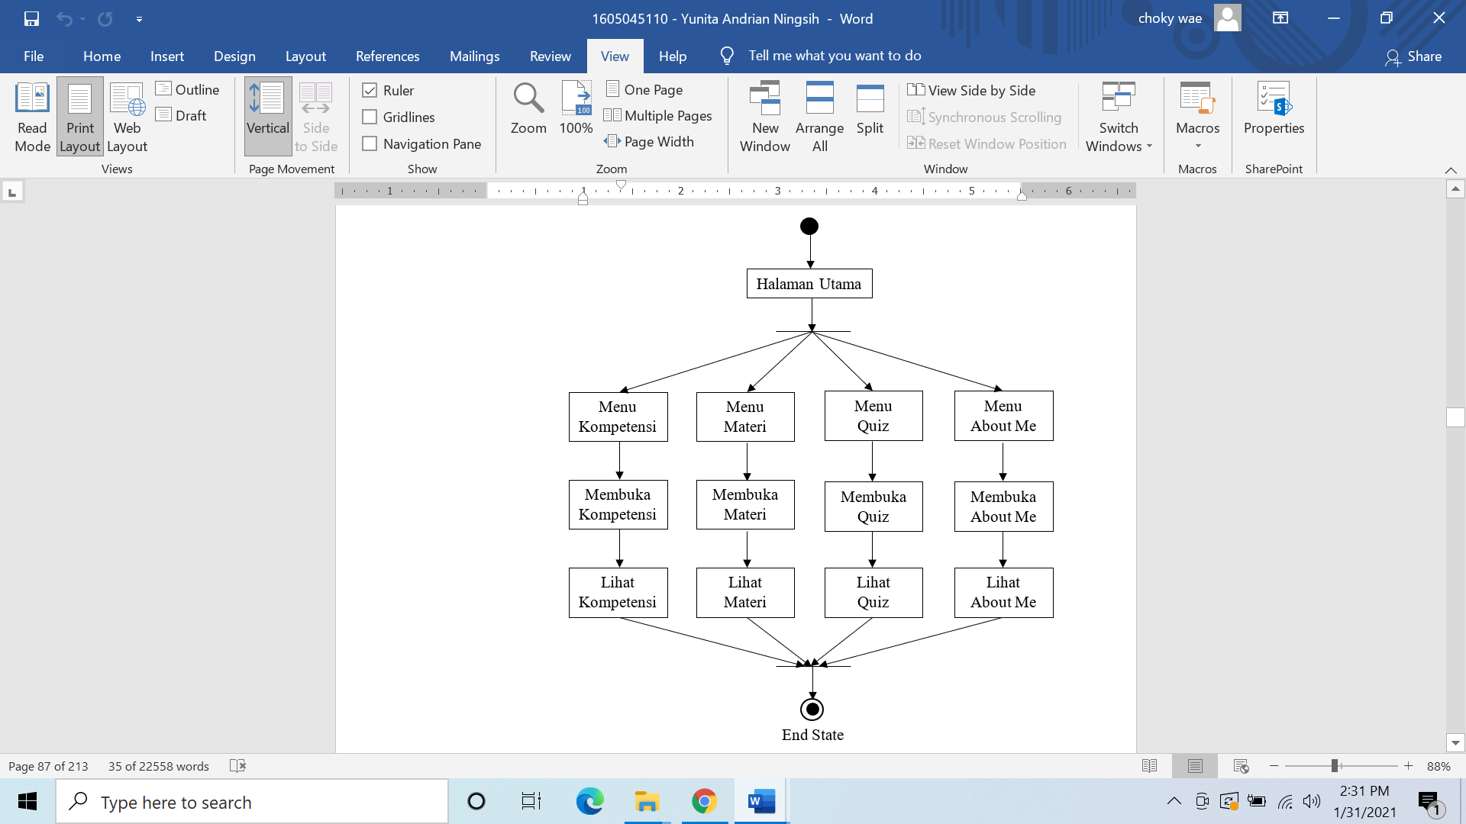
Gambar 1. Activity Diagram

- Disain Flowchart

Pembuatan flowchart dilakukan untuk memudahkan dalam proses pengembangan media sehingga dapat digambarkan proses secara mendetail dan hubungan antara suatu proses (instruksi) dengan proses lainnya. Berikut adalah flowchart dalam media pembelajaran fisika. dapat dilihat pada Gambar 2 berikut ini.

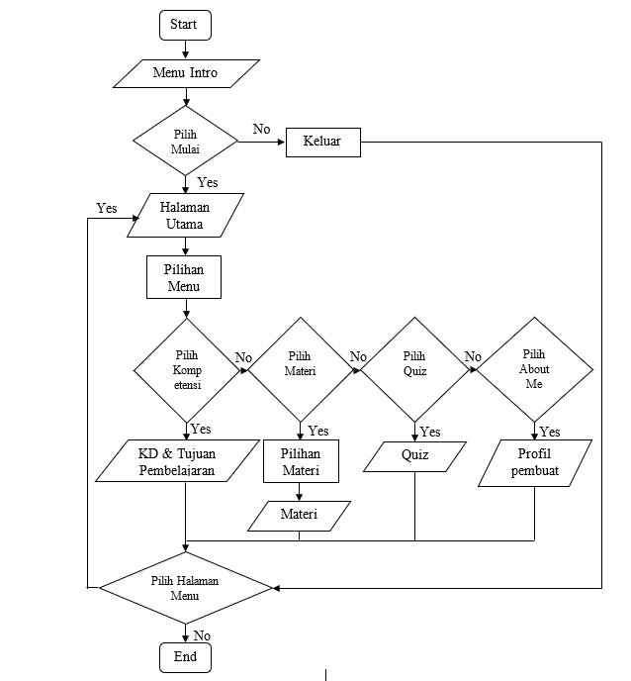
Gambar 2. Flowchart
- Implementasi Antar Muka

Implementasi antar muka dari rancang bangun media pembelajaran berbasis android untuk mata pelajaran fisika diawali dengan halaman loading dan pilihan menu. Pada halaman loading merupakan halaman berisi hak cipta dari pembuat. Pada halaman loading akan menuju ke halaman menu awal. Tampilan halaman loading dapat dilihat pada gambar 3
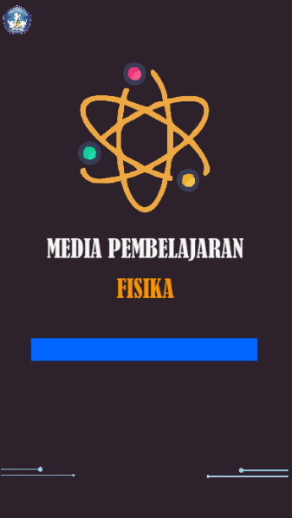
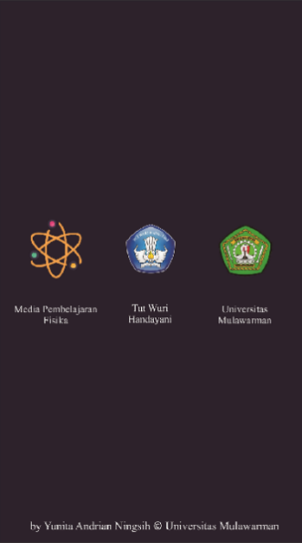

Gambar 3. Halaman Pembuka

Halaman menu utama terdapat 6 tombol yaitu, tombol keluar, tombol kompetensi, tombol materi, tombol quiz, tombol about me, dan tombol petunjuk menu. Tombol kompetensi dipilih akan menuju ke halaman kompetensi. Tombol materi dipilih akan menuju ke halaman materi. Tombol quiz dipilih akan menuju ke halaman quiz, tombol about me untuk menuju ke halaman about me, dan tombol petunjuk menu untuk menuju ke halamana petunjuk menu utama. Tampilan halaman menu utama dapat dilihat pada gambar 4.
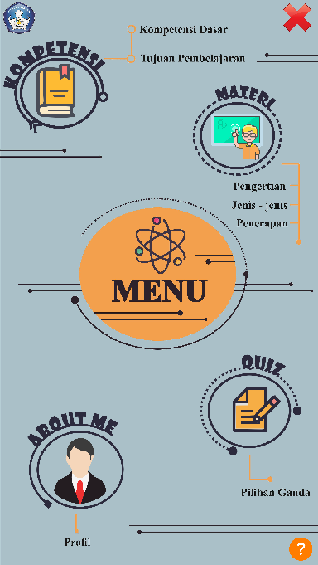

Gambar 4. Halaman Utama

Pada halaman menu materi terdapat beberapa 6 tombol yaitu, tombol keluar, tombol pengertian, tombol jenis-jenis, tombol penerapan, tombol home, dan tombol petunjuk. Tombol pengertian dipilih akan menuju ke halaman pengertian. Tombol jenis-jenis dipilih akan menuju ke halaman jenis-jenis. Tombol penerapan dipilih akan menuju ke halaman penerapan. Tampilan halaman menu materi dapat dilihat pada gambar 5.
.

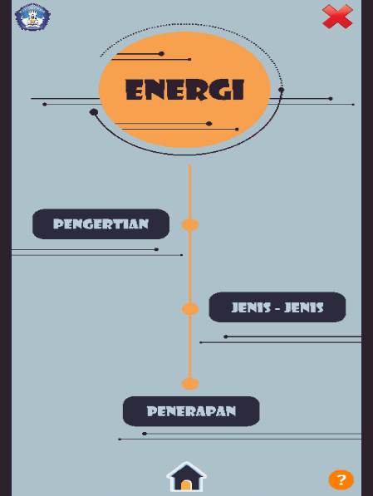

Gambar 5. Halaman Menu Materi

Pada halaman materi berisi tentang pengertian, jenis-jenis, dan penerapan. Pada halaman pengertian berisi tentang materi pengertian. Pada halaman jenis-jenis berisi tentang materi pengertian, rumus, dan contoh soal dari masing-masing jenis-jenis. Pada halaman penerapan berisi tentang materi penerapan berupa animasi. Pada setiap halaman terdapat tombol keluar, tombol home, tombol kembali, dan tombol selanjutnya. Tombol kembali dipilih akan menuju ke halaman sebelumnya sedangkan tombol selanjutnya dipilih akan menuju ke halaman selanjutnya. Tampilan halaman materi dapat dilihat pada gambar 6

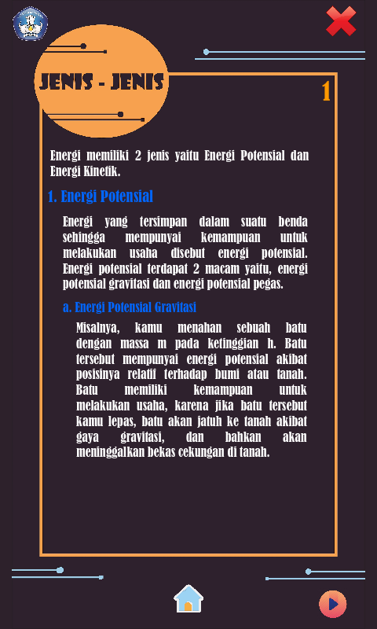

Gambar 6. Halaman Materi

Pada halaman soal quiz terdapat soal dan pilihan jawaban, dimana pilihan jawaban terdiri dari pilihan A, B, C, D, dan E. Pada halaman soal juga berisi keterangan jawaban salah atau benar, jumlah point dan tombol untuk menuju ke halaman selanjutnya. Tampilan halaman soal quiz dapat dilihat pada gambar 7.

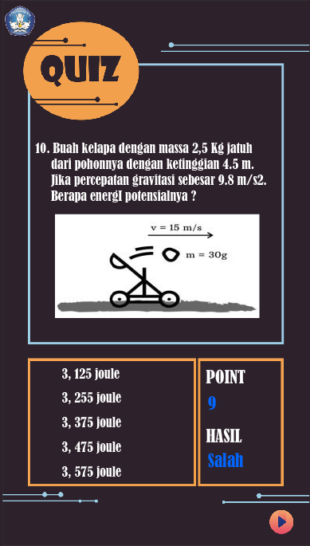
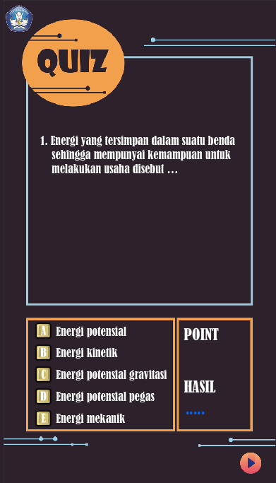

Gambar 7. Halaman Soal Quiz

- Hasil Uji Coba Sistem

Validasi media pembelajaran dilakukan dengan mengisi angket yang menggunakan skala likert dengan 5 alternatif jawaban yaitu sangat setuju, setuju, cukup setuju, tidak setuju, dan sangat tidak setuju. Angket untuk siswa memiliki 8 indikator penilaian yang dikelompokkan menjadi 4 aspek yaitu aspek pembelajaran, aspek materi, aspek tampilan media pembelajaran dan aspek penggunaan. Hasil rata-rata validasi ahli media adalah sebagai berikut.

Tabel 4.4 Hasil Validasi Siswa
No | Aspek Penilaian | Jumlah  Nilai | Rata-rata  Nilai | Kategori
Materi Pembelajaran
1. | Pembelajaran | 46 | 9,2 | Sangat Layak
2. | Materi | 50 | 10 | Sangat Layak
Tampilan Dan Pengoperasian Media Pembelajaran
3. | Tampilan Media Pembelajaran | 43 | 8,6 | Sangat Layak
4. | Penggunaan | 46 | 9,2 | Sangat Layak
Total |  | 185 | 37 | Sangat Layak

- KESIMPULAN

Hasil analisis dan perancangan, implementasi seta pembahasan penelitian ini, maka penulis dapat menarik kesimpulan sebagai berikut:
- Pengembangan Peneliti mengembangkan media pembelajaran dari sebelumnya penggunaan media pembelajaran berupa powerpoint kemudian dikembangkan menjadi media pembelajaran berbasis android untuk mata pelajaran fisika materi pokok energi di kelas X IPA 1 SMA Negeri 2 Muara Badak yang dikembangkan menggunakan Adobe Professional CS6. Skripsi ini menggunakan model pengembangan 4D yaitu pendefinisian (define), perancangan (design), pengembangan (development), dan penyebaran (disseminate).
- Berdasarkan hasil rata-rata pengembangan media pembelajaran berbasis android dari ahli materi diperoleh rata-rata sebesar 94 dengan kategori sangat layak, kemudian penilaian oleh 3 ahli media diperoleh rata-rata sebesar 99 dengan kategori layak, kemudian penilaian dari siswa diperoleh rata-rata sebesar 37 dengan kategori sangat layak. Maka secara keseluruhan penilaian dari ahli materi, ahli media dan siswa terhadap pengembangan media pembelajaran berbasis android dengan hasil rata-rata termasuk pada kategori sangat layak sehingga media pembelajaran yang dikembangkan layak dan dapat digunakan sebagai media pembelajaran tambahan dalam belajar.

DAFTAR PUSTAKA

Arief S. Sadiman, dkk. (2003). Media Pendidikan, Pengertian, Pengembangan dan Pemanfaatan. PT. Raja Grafindo Persada. Jakarta.
Daryanto. (2013). Media Pembelajaran: Perannya Sangat Penting Dalam Mencapai Tujuan Pembelajaran. Gava Media. Yogyakarta
Safaat, Nazruddin. (2015). Aplikasi Berbasis Android, Berbagai Implementasi dan Pengembangan Aplikasi Mobile Berbasis Android. Informatika. Bandung
Sugiyono. (2015). Metode Penelitian & Pengembangan (Research and Development/R&D). Alfabeta. Bandung.
Suyono dan Hariyanto. (2011). Belajar dan Pembelajaran: Teori dan Konsep Dasar. Remaja Rosdakarya. Bandung.
Unaisa. (2018). Pengembangan Media Pembelajaran Berbasis Adobe Flash Materi Prinsip Desain Di SMK Negeri 1 Saptosari. Skripsi UNY. Yogyakarta.

